第十七章 欧姆定律
目录：
核心知识归纳
考点题型分类

核心知识归纳
知识点一 欧姆定律
1．电流与电压、电阻的关系
(1)在电阻一定时，导体中的电流跟这段导体两端的电压成① _正比_ 。
(2)在电压一定时，导体中的电流跟导体的电阻成② __反比_ 。
2．欧姆定律
(1)内容：导体中的电流，跟导体两端的电压成①_正比__，跟导体的电阻成②__反比_。
(2)公式：③ _____。变形公式：④______，⑤ _ U＝IR。
(3)使用范围：同时性、同段性。

知识点二 伏安法测电阻
1．实验原理：______。
2．电路图：
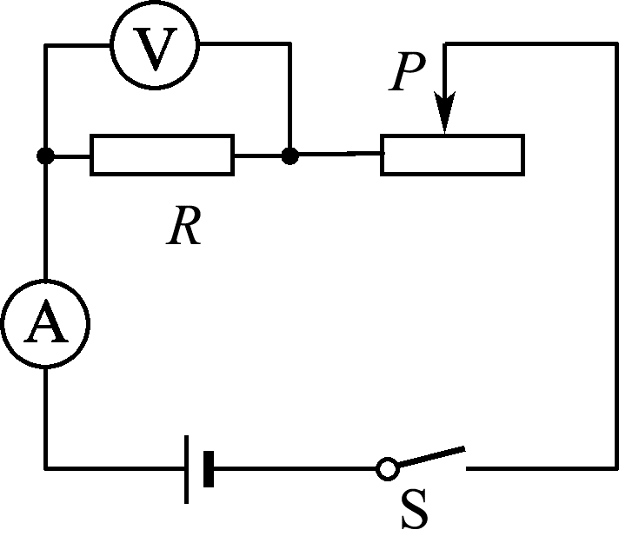
3．注意事项
(1)连接电路时，开关应① _断开_，滑动变阻器应调到② _阻值最大处_。
(2)电压表和电流表要注意选择适当的③ _量程__ 。
(3)滑动变阻器的作用
A．④ 保护电路_；
B．改变待测电阻两端的⑤ __电压 和通过电阻的⑥ _电流_。
(4)本实验中多次测量的目的：通过多次测量求取⑦ _平均值__的方法减小误差。

考点题型分类
考点一 欧姆定律
命题角度❶ 探究电流与电压、电阻的关系
例1现有下列器材：学生电源(6 V)、电流表(0～0.6 A，0～3 A)、电压表(0～3 V，0～15 V)、定值电阻(5 Ω、10 Ω、20 Ω各一个)、开关、滑动变阻器和
导线若干，利用这些器材探究“电压不变时，电流与电阻的关系”。
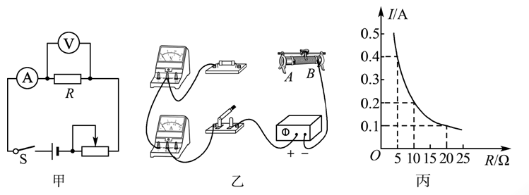
(1)请根据图甲所示的电路图用笔画线代替导线将图乙所示的实物连接成完整电路。(要求连线不得交叉)
(2)实验中依次接入三个定值电阻，调节滑动变阻器的滑片，保持电压表示数不变，记下电流表的示数，利用描点法得到如图丙所示的电流I随电阻R变化的图像。由图像可以得出结论：____________________________________________。
(3)上述实验中，小强用5 Ω的电阻做完实验后，保持滑动变阻器滑片的位置不变，接着把R换为10 Ω的电阻接入电路，闭合开关，向 (选填“A”或“B”)端移动滑片，使电压表示数为 V时，读出电流表的示数。
(4)为完成整个实验，应该选取哪种规格的滑动变阻器 。
A．50 Ω 1.0 A
B．30 Ω 1.0 A
C．20 Ω 1.0 A
【思路点拨】
分析图像获取信息和利用好控制变量法是解答此题的关键。
【自主解答】
(1)如图所示
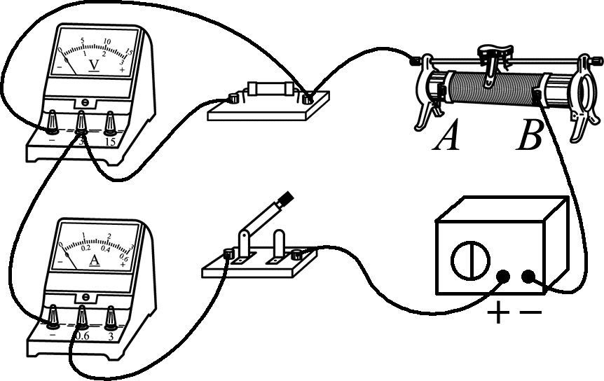
(2)电压一定时，导体中的电流与电阻成反比
(3)A 2 (4)A

命题角度❷ 欧姆定律的计算(常考)
例2如图为某段电路中的三个电阻的连接图，已知电流I＝4 A，I1＝3 A，R2＝4 Ω，R3＝30 Ω，关于A、B两点电压UAB和R1阻值的说法正确的是( )
①UAB＝60 V ②UAB＝30 V
③R1＝6 Ω ④R1＝8 Ω
A．只有①③正确 B．只有②③正确
C．只有①④正确 D．只有②④正确
【思路点拨】
由电路图可知，R1与R2串联后再与R3并联，根据并联电路的电流特点求出通过R3的电流，利用并联电路的电压特点和欧姆定律求出A、B两点电压，根据欧姆定律求出串联支路的总电阻，利用电阻的串联求出R1的阻值。
【自主解答】 B
【解题技巧】 解答电路计算题的一般思路
注意：运用欧姆定律计算时，三个物理量需对应
欧姆定律的适用条件是“同一性、同时性、统一性”，即适用于同一段导体或同一电路，I、U、R对应同一时刻，I、U、R对应的单位是A、V、Ω。

命题角度❸ 动态电路的分析
例3如图所示的电路中，电源电压保持不变，开关闭合后，滑动变阻器的滑片P向左移动时，三个电表的示数变化情况是( )
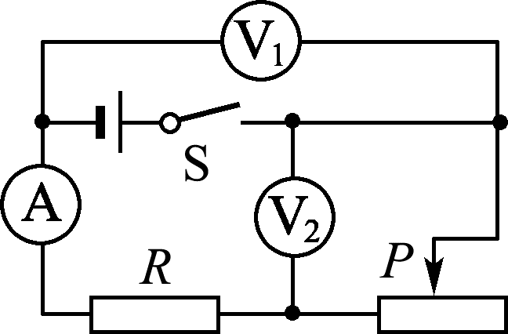
A．A的示数变小，V1的示数变大，V2的示数变小
B．A的示效变大，V1的示数变小，V2的示数变大
C．A的示数变小，V1的示数不变，V2的示数变大
D．A的示数变大，V1的示数不变，V2的示数变小
【思路点拨】
本题关键是判断出电路的连接方式和电表所测的对象。滑片向左移动时，接入电路的电阻阻值变小，然后根据欧姆定律判断电表的示数变化。
【自主解答】 D
【解题技巧】
动态电路分析过程：
(1)分析电路的连接方式，弄清电表所测的对象；
(2)弄清滑动变阻器阻值的变化；
(3)利用串、并联电路的规律及欧姆定律判断物理量的变化，一般来说电源电压、定值电阻的阻值是不变的。

变式训练：
1．热敏电阻的阻值是随环境温度的增大而减小的。要想设计一个通过电表示数反映热敏电阻随环境温度变化的电路，要求温度升高时电表示数减小，以下电路符合要求的是( D )
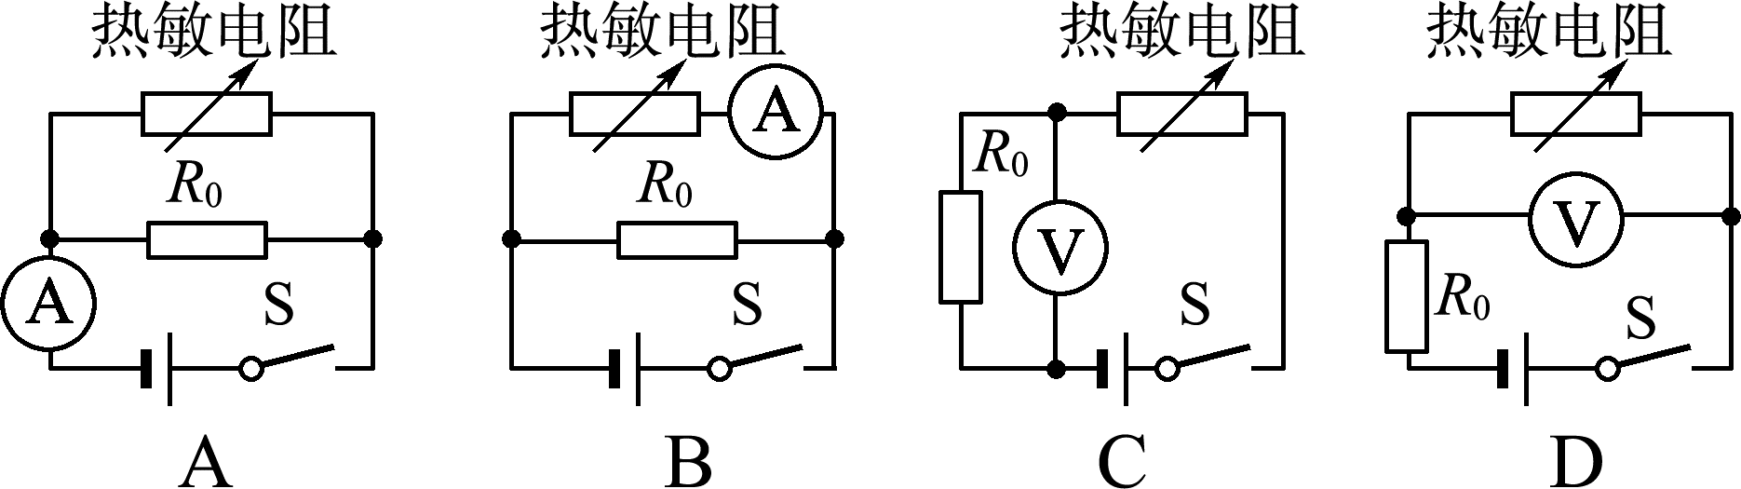
2.如图所示，电源电压恒为12 V，闭合开关后，电压表示数为8 V，则两电阻阻值的比值R₁∶R₂＝ _ 1∶2。
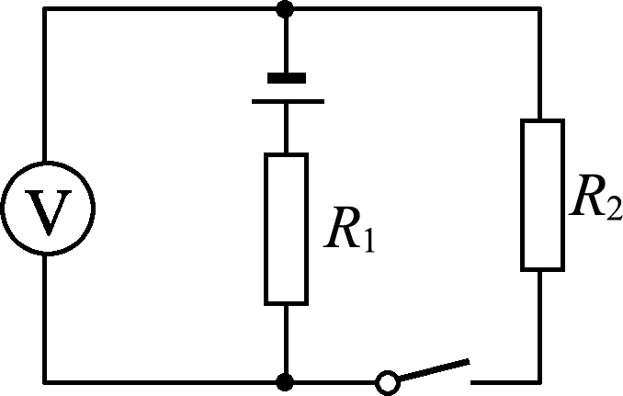
3．在相距10 km的甲、乙两地之间有两条输电线，已知每条输电线的电阻是100 Ω。现输电线在某处发生短路，为确定短路位置，检修员利用电压表、电流表
和电源接成如图所示电路进行检测，当电压表的示数为2.0 V时，电流表示数为80 mA，则短路位置距离甲地 _1.25__km。
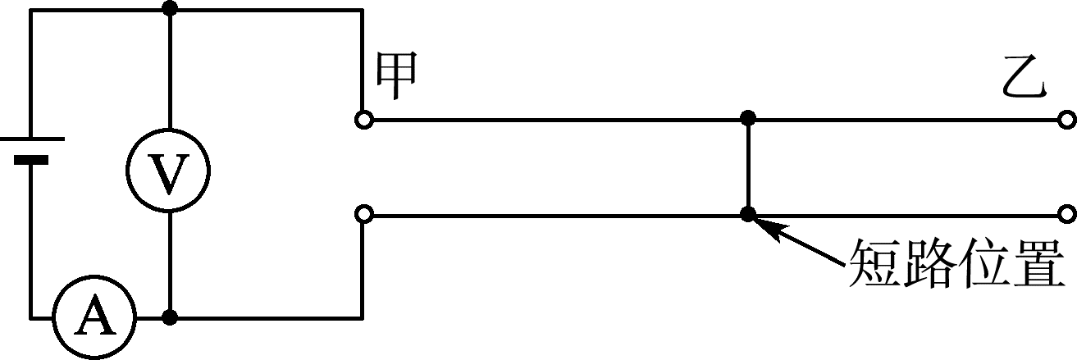
4．为了探究“电流与电压的关系”，小峰设计了如图所示实验电路。
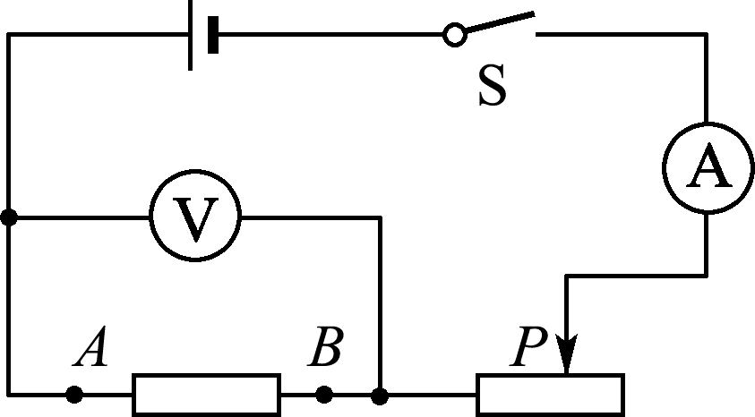
(1)该实验中滑动变阻器的作用除了保护电路外，其作用主要是_改变电阻两端的电压 _。
(2)实验中，所测的数据如表所示。由表数据可得到结论：在 _电阻_一定时，导体中的电流与导体两端的电压成 _正__比。
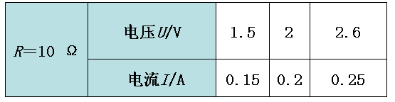
考点二 电路故障问题
例4如图所示电路，电源电压为3 V，当开关S闭合后，只有一盏灯泡发光且电压表的示数为3 V，产生这一现象的原因可能是( )
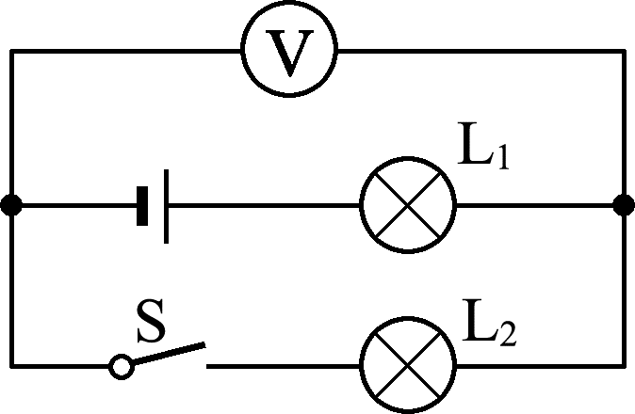
A．灯泡L1处短路 B．灯泡L2处短路
C．灯泡L1处断路 D．灯泡L2处断路
【思路点拨】
该电路为串联电路，S闭合后，有一盏灯泡发光，说明电路故障不是断路；电压表测量L2两端的电压，且电压表示数为电源的电压，可判断出哪一盏灯泡出现的故障。
【自主解答】 A

变式训练：
5．如图所示，电源电压为3 V，开关S闭合后，下列说法正确的是( A )
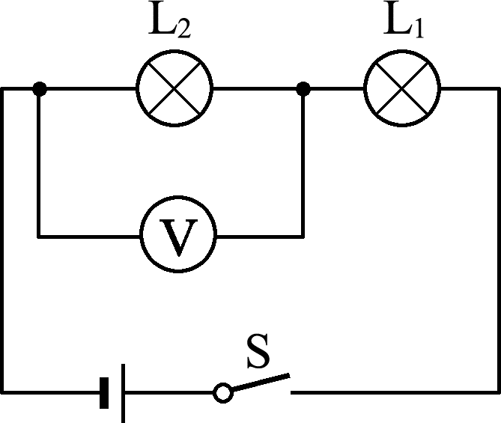
A．若用一根导线并联在L1两端，则L1被短路，电压表的示数为3 V
B．若L1的灯丝断了，电压表的示数为3 V
C．若用一根导线并联在L2两端，则L2被短路，电压表的示数为3 V
D．若L2的灯丝断了，电压表的示数为零

考点三 电阻的测量
例5 磁场的强弱用磁感应强度(用字母“B”表示)的大小来表示，磁感应强度的单位是特斯拉(用字母“T”表示)。某种材料的电阻随磁场的增强而增大的现象称为磁阻效应，利用这种效应可以测量磁感应强度。若RB、R0分别表示有、无磁场时磁敏电阻的阻值，如图为某磁敏电阻的电阻比值 跟磁感应强度B关系的图像。
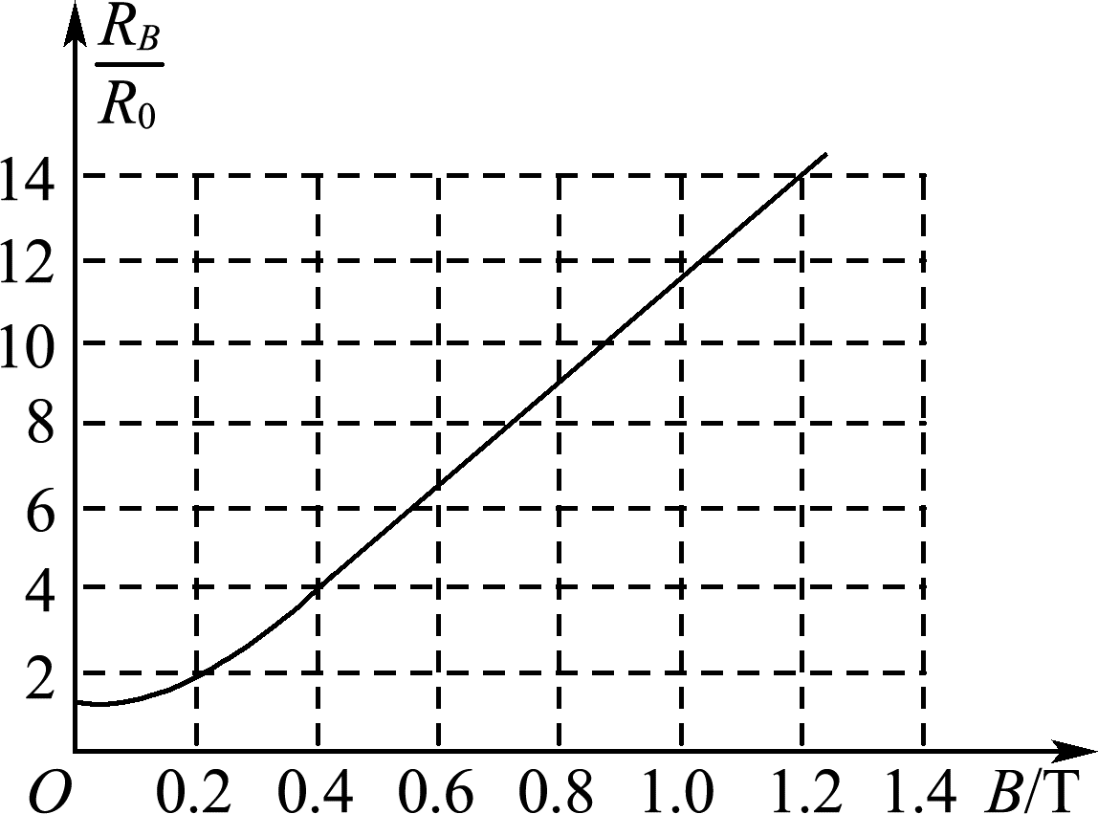
现在要测量磁敏电阻处于磁场中的电阻值RB。提供的实验器材如下：
一节旧干电池，磁敏电阻RB(无磁场时阻值R0＝100 Ω)，两个开关S1、S2，导线若干。另外，还有可供再选择的以下器材：
A．电流表A(量程：0～0.6 A，0～3 A)；
B．电压表V(量程：0～3 V，0～15 V)；
C．定值电阻R1(阻值：1.5 kΩ)；
D．定值电阻R2(阻值：80 Ω)；
E．定值电阻R3(阻值：5 Ω)。
(1)设计一个可以准确测量磁场中该磁敏电阻阻值的电路，磁敏电阻所处磁场磁感应强度B大小约为1.0～1.2 T。请你从A、B、C、D、E五种实验器材中再选择两种器材，
并根据要求完成下列问题。
①选择的两种器材是 (填写器材前面字母序号)。
②选择电表的量程是 。
③在方框中现有电路的基础上画出实验电路图(实验测量过程中不拆接电路)
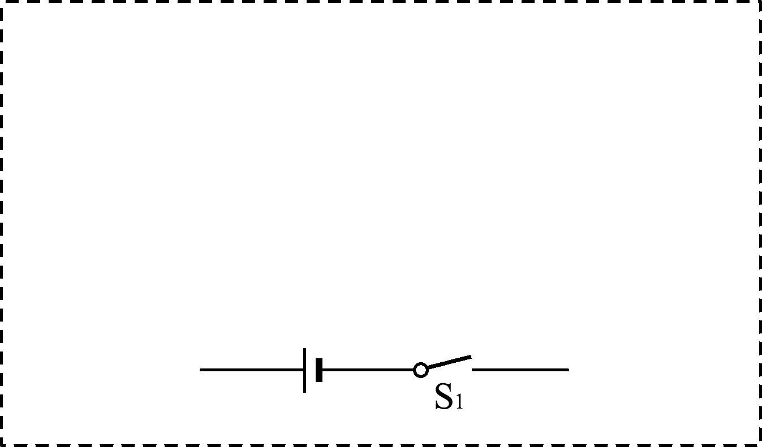
(2)若要准确测出该磁敏电阻所处磁场磁感应强度大小约为0.1～0.3 T的阻值，在你设计测量的电路中，从A、B、C、D、E五种实验器材中再选择两种器材是
(填写器材前面字母序号) 。
【思路点拨】
根据图像读出磁敏电阻所处磁场磁感应强度B对应 的值，然后求出RB的阻值，根据欧姆定律得出电路中的电流，然后确定电表的类型，根据串联电路的分压特点设计电路并根据电源的电压确定电压表的量程，据此进行解答。
【自主解答】
(1)①BC ②0～3 V
③如图所示
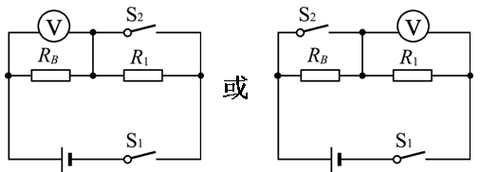
(2)BD

变式训练：
6．实验室中有一个热敏电阻R，其电阻值随温度变化的图像如图所示。要测量热敏电阻在任意温度时的电阻值，现有下列实验器材：
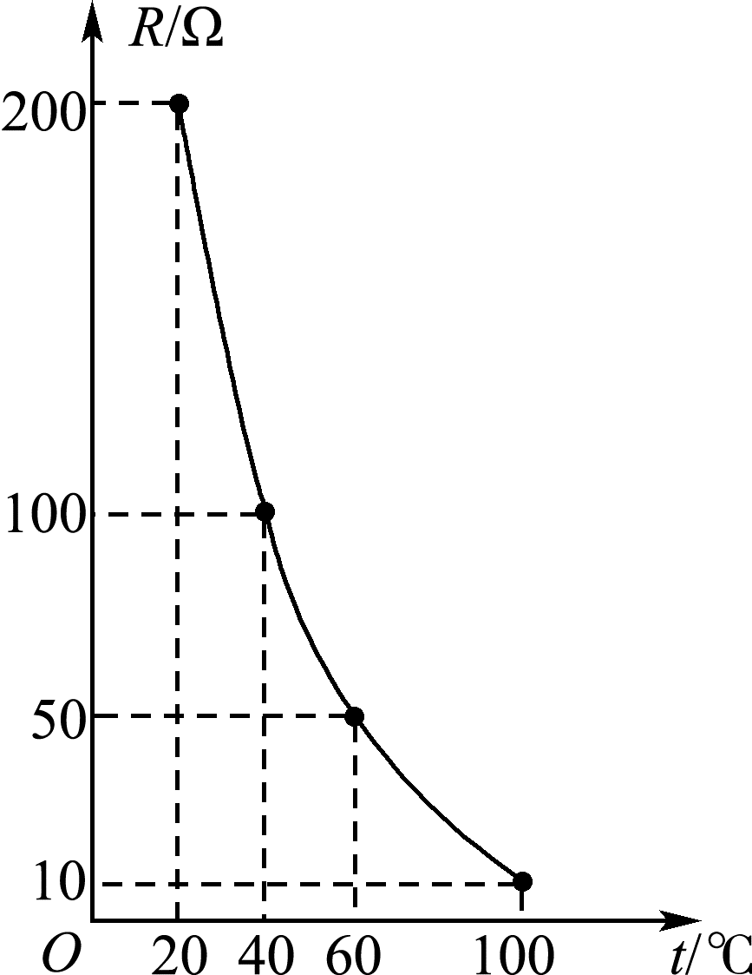
一节旧干电池，两个开关S1、S2，导线若干。另外，还有可供再选择的以下器材：
A．电流表A(量程：0～0.6 A，0～3 A)；
B．电压表V(量程：0～3 V，0～15 V)；
C．定值电阻R1(阻值：5 Ω)；
D．定值电阻R2(阻值：150 Ω)。
(1)请你从A、B、C、D四种实验器材中选择2种器材准确测量出当温度在32 ℃时热敏电阻R的阻值，并根据要求完成下列问题。
①选择的2种器材是 _BD_(填写器材前面字母序号)。
②选择电表的量程 __ 0～3 V__。
③在方框中现有电路的基础上画出实验电路图(实验测量过程中不拆接电路)。
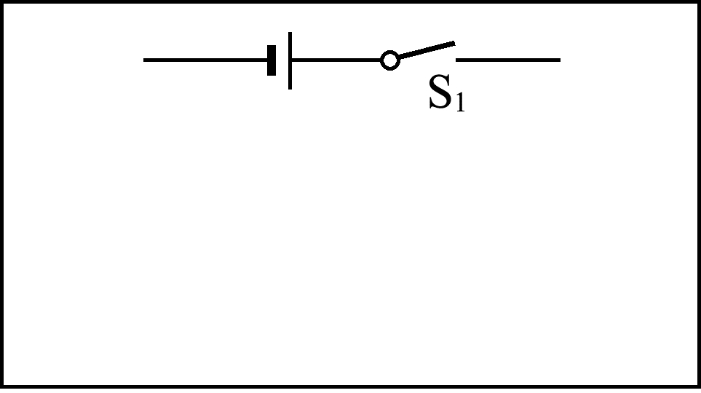
【答案】 如图所示
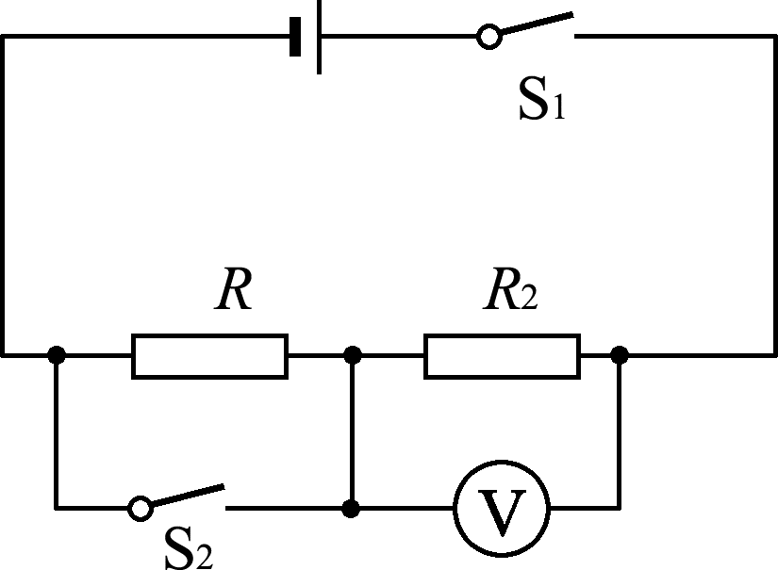
④按照电路图连接电路，写出实验步骤并用字母表示出测量的物理量。
【答案】 A．闭合开关S1，断开开关S2，读出电压表的示数U1；
B．闭合开关S1、S2，读出电压表示数U2。
⑤用测量的物理量和已知物理量表示R＝________。
(2)若准确测量当温度在98 ℃时热敏电阻R的阻值，可选择的2种器材是 __BC_(填写器材前面字母序号)。

